

**IPN, ESCOM, ING. EN SISTEMAS COMPUTACIONALES**

**MATERIA: DISTRIBUTED DATA BASES**

**GRUPO: 3CM10**

**PROFESOR: HERNÁNDEZ CONTRERAS EULER**

**NOMBRE: SALDAÑA AGUILAR GABRIELA**

**NO. DE PRÁCTICA: 5**

**PRACTICA: VISTAS**

**FECHA DE ENTREGA: 11/04/2016**



INDICE

MARCO TEÓRICO………………………… 2

DESARROLLO……………………………….. 3

CONCLUSIÓN Y BIBLIOGRAFÍA….. 8

MARCO TEORICO

Son rutinas, procesos almacenados que se ejecutan del lado del servidor para optimizar el trabajo que requiera realizarse del lado del cliente. Según mysql:

These statements create stored routines. By default, a routine is associated with the default database. To associate the routine explicitly with a given database, specify the name as ***db_name.sp_name*** when you create it.

The [CREATE FUNCTION](http://dev.mysql.com/doc/refman/5.7/en/create-function.html) statement is also used in MySQL to support UDFs (user-defined functions). A UDF can be regarded as an external stored function. Stored functions share their namespace with UDFs, for the rules describing how the server interprets references to different kinds of functions.

To invoke a stored procedure, use the [CALL](http://dev.mysql.com/doc/refman/5.7/en/call.html) statement. To invoke a stored function, refer to it in an expression. The function returns a value during expression evaluation.

[CREATE PROCEDURE](http://dev.mysql.com/doc/refman/5.7/en/create-procedure.html) and [CREATE FUNCTION](http://dev.mysql.com/doc/refman/5.7/en/create-function.html) require the [CREATE ROUTINE](http://dev.mysql.com/doc/refman/5.7/en/privileges-provided.html#priv_create-routine) privilege. They might also require the [SUPER](http://dev.mysql.com/doc/refman/5.7/en/privileges-provided.html#priv_super) privilege, depending on theDEFINER value, as described later in this section. If binary logging is enabled, [CREATE FUNCTION](http://dev.mysql.com/doc/refman/5.7/en/create-function.html) might require the [SUPER](http://dev.mysql.com/doc/refman/5.7/en/privileges-provided.html#priv_super) privilege. The real power of stored procedures is the ability to pass parameters and have the stored procedure handle the differing requests that are made.

Se pueden pasar parámetros a un procedure usando la siguiente sintaxis dentro de losparentesis:

in nombreVariable tipoDato(tamaño), innombreVaraible2 tipoDato(tamaño)....

in nombreVariablen, tipoDato(tamaño);

Crear los siguientes store procedures:

1* Que muestre el nomre y preciounitario de los aticulos que pretenecen al depto DVDs.

delimiter #

create procedure s1()

begin

select a.nombre, a.precioUnitario

from articulo a, departamento d

where a.iddepto=d.iddepto

and d.nombre="DVDs"

order by a.precioUnitario;

end #

delimiter ;

call s1();

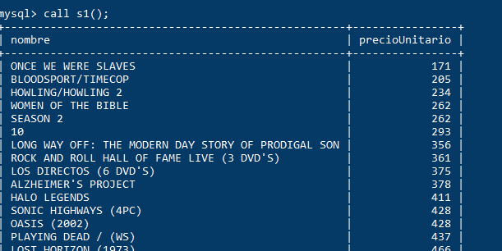

2* El nombre de los socios que se apellidan hernandez y mostrar el nombrede la sucursal

donde fueron dados de alta.

delimiter #

create procedure s2()

begin

select m.nombre, s.nombre

from mixup m, socio s, sociomix sm

where s.idsocio=sm.idsocio

and m.idmixup=sm.idmixup

and (s.nombre like "%Hern_ndez%" or

s.nombre like "Hern_ndez%")

order by m.nombre, s.nombre;

end #

delimiter ;

call s2();

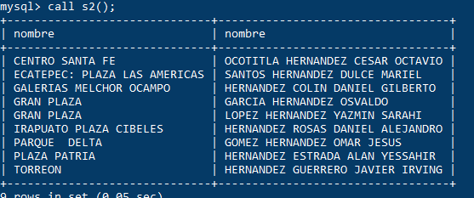

3*Mostrar l nombre completo de los acosiados que laboran en las sucursales ubicadas en

Guadalajara.

delimiter #

create procedure s3()

begin

select a.nombre

from asociado a, mixup m

where m.idmixup=a.idmixup

and m.ubicacion="Guadalajara"

order by a.nombre, m.nombre;

end #

delimiter ;

call s3();

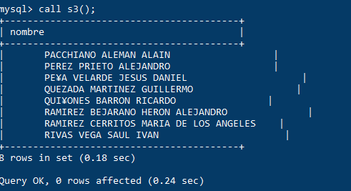

4*Mostrar el nombre, direccion y tel de las sucursalesubicadas en el DF.

delimiter #

create procedure s4()

begin

select m.nombre,m.ubicacion, m.tel

from mixup m

where m.ubicacion like "%DF%"

order by m.nombre;

end #

delimiter ;

call s4();

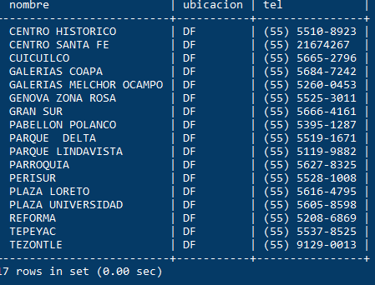

5*Mostrar el nombre de la sucrusal de aquellos asociados que tienen un apellido deterimado.

delimiter #

create procedure s5(in ap varchar(40))

begin

select a.nombre, m.nombre

from asociado a, mixup m

where a.idmixup=m.idmixup

and a.nombre like CONCAT("%",ap, "%")

order by m.nombre, a.nombre;

end #

delimiter ;

call s5("Soto");

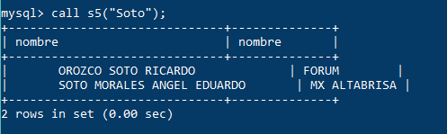

6*Mostrar el nombre y precio unitario de aquellos productos que pertenecen a una categoria

determinada.

delimiter #

create procedure s9(in c varchar(60))

begin

select a.nombre, a.preciounitario, d.nombre

from articulo a, departamento d

where a.iddepto=d.iddepto

and d.nombre= "Cds"

order by a.preciounitario;

end #

delimiter ;

call s9("Cds");

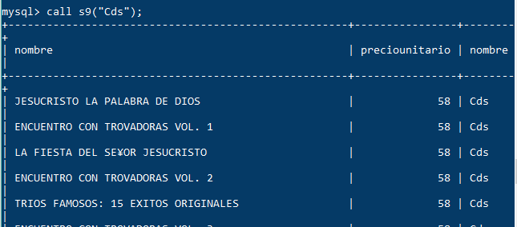

7* Mostrar los datos correspondientes de aquellos socios que tienenn un identificadr determinado.

delimiter #

create procedure s7(in clave int)

begin

select * from socio

where idsocio=clave;

end #

delimiter ;

call s7(35);

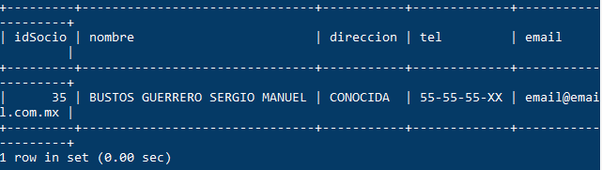

8*Con base en un codigo postal, mostrar el nombre de la sucursal y el nombre de los

gerentes asignados a dicha sucursal.

delimiter #

create procedure s8(in cp int)

begin

select m.nombre, a.nombre

from asociado a, mixup m

where a.idmixup=m.idmixup

and m.dir like CONCAT("%",cp, "%")

order by m.nombre, a.nombre;

end #

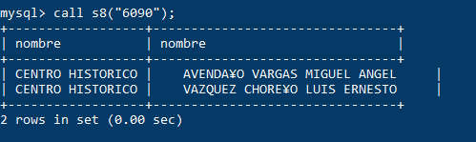

CONCLUSION

La práctica nos mostró la importancia y facilidad que se tiene al momento de necesitar tener alguna rutina almacenada, esto nos ayuda a que cada que se necesite una query frecuente no sea necesario hacerla desde cero sino que inmediatamente se manda a llamar y esta hace su trabajo.

Por otro lado los store procedures tomanmás fuerza si se pueden hacer dinámicos a la hora de pasar datos específicos ya que no habrá necesidad de crear un sp para cada dato específico.

BIBLIOGRAFÍA

<http://dev.mysql.com/doc/refman/5.7/en/create-procedure.html>

[hySQL.html](http://www.taringa.net/post/apuntes-y-monografias/14926017/Ejemplo-de-Store-Procedure-en-MySQL.html)

https://dev.mysql.com/doc/connector-net/en/connector-net-tutorials-stored-procedures.html